Comportements et stratégies : former des figures à 2-D à partir d’autres figures
- L’élève examine le contour, mais ne sait pas quelles figures à 2-D utiliser pour construire une figure composée (hexagone). | - L’élève place les blocs au hasard, sans tenir compte de la figure, pour construire une figure composée (hexagone) à partir d’autres figures à 2-D.  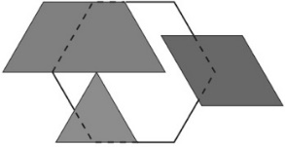 | - L’élève construit une figure composée (hexagone) à partir d’autres figures à 2-D, mais laisse des espaces ou des chevauchements quand il recouvre l’hexagone de blocs.  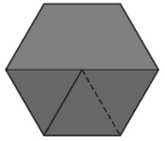
Observations et documentation
- L’élève construit une figure composée (hexagone) à partir d’autres figures à 2-D, mais ne peut pas la construire d’une autre façon.  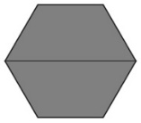 | - L’élève construit une figure composée (hexagone) à partir d’autres figures à 2-D,  mais a de la difficulté à décrire et à nommer  les figures utilisées.  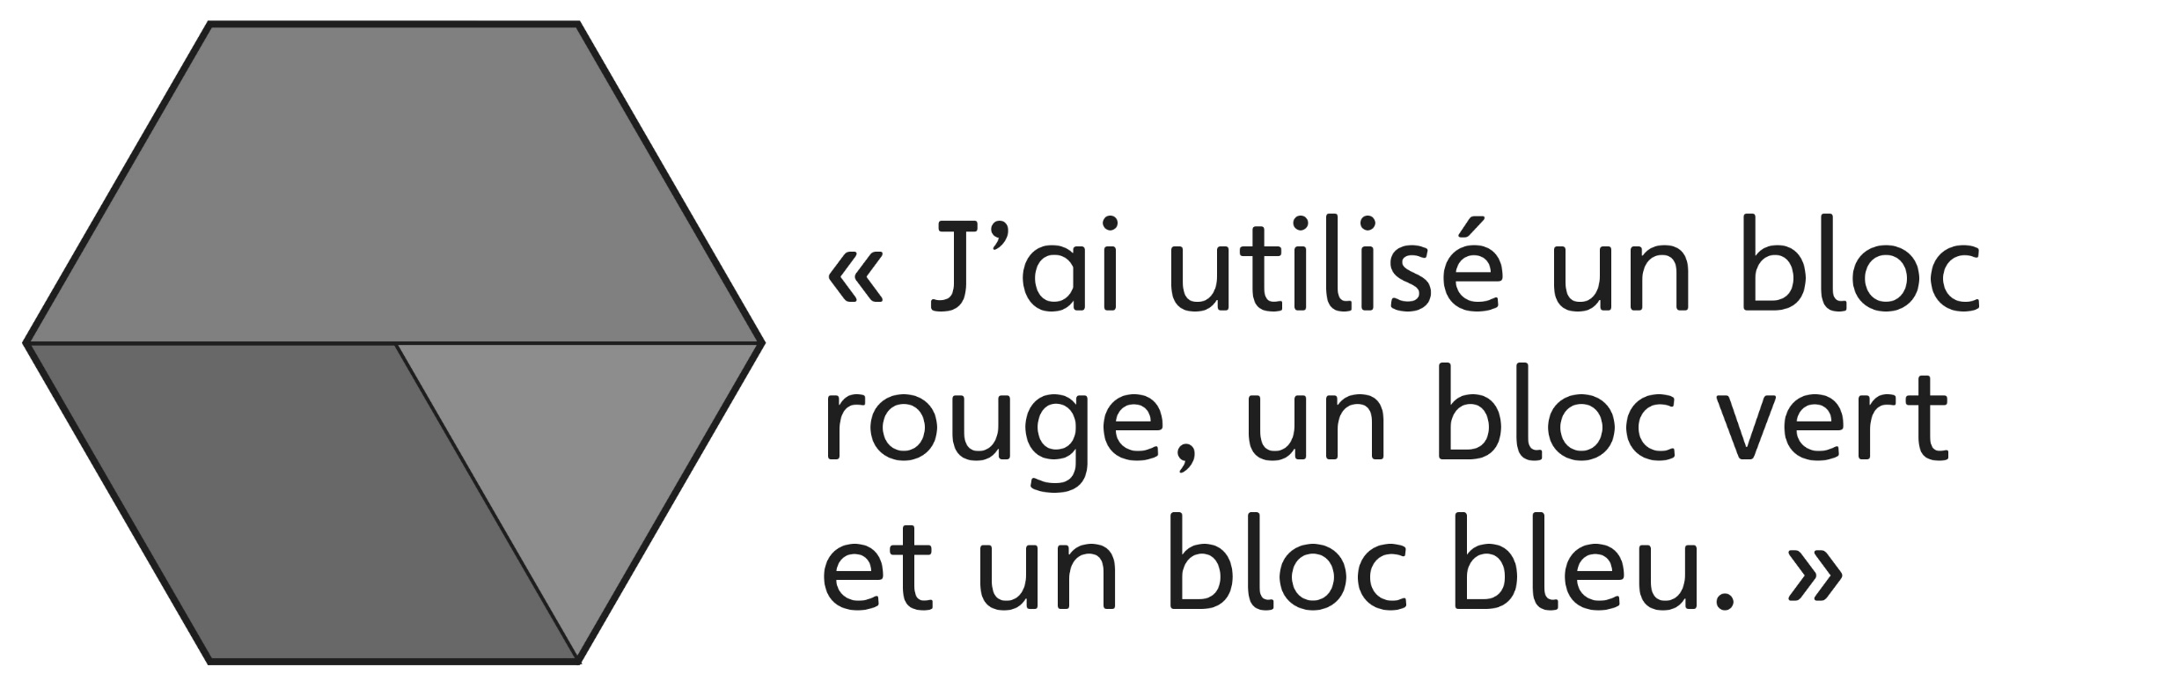 | - L’élève construit une figure composée (hexagone) à partir d’autres figures à 2-D de diverses façons et nomme les figures utilisées.  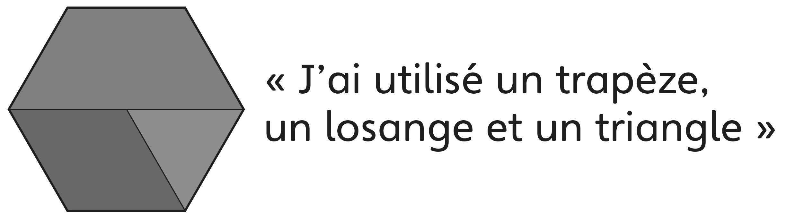
Observations et documentation

